На захтев( питање) једног од потенцијалних понуђача, овим путем достављамо тражена појашњења( одговор) у вези ЈНМВ 9/13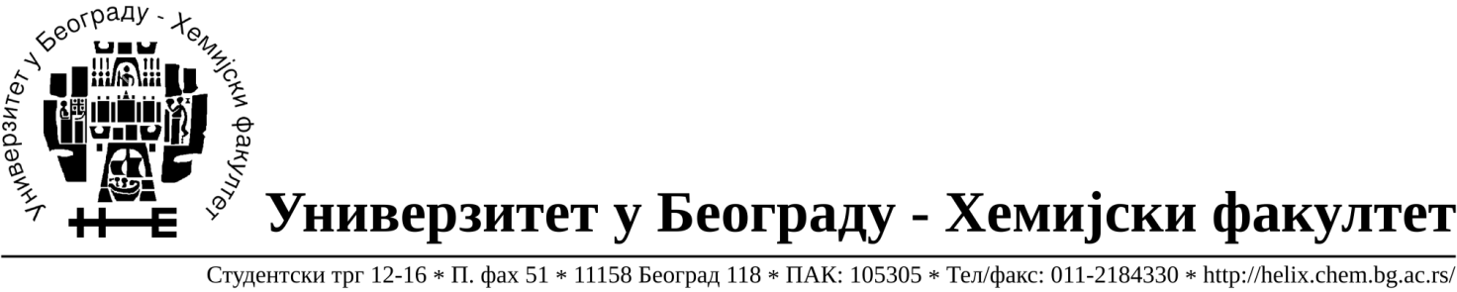 материјал за науку (лабораторијски потрошни материјал).

Партија 35- Кивете од 50 мл, стојеће градуисане

„Питање: Да ли је потребно понудити самостојеће кивете градуисане стерилне или нестерилне?

Одговор: Кивете од 50 мл, стојеће градуисане нестерилне“

У Београду, 01.07.2013.

